PlayNow
Parte 2. Diseño e implementación del recomendador
Curso: Introducción al diseño de sistemas recomendadores. Esta parte cubre las actividades 2.1, 2.2 y 2.3: arranque en frío, arquitectura y prototipo funcional basado en contenido, con el criterio de similitud explícito.
Este documento separa el diseño propuesto de lo que el prototipo ejecuta. Steam, PlayStation, Xbox, la agenda y el reloj no están conectados. El código corre sobre CSV reproducibles, con semilla 42. Los títulos son reales. Los atributos profundos son estimaciones de diseño, no mediciones de laboratorio. El corpus de foros es sintético.
La invariante del producto es una sola: PlayNow no recomienda un juego que la persona no tiene. El catálogo caracteriza títulos. La biblioteca del perfil recorta los candidatos.
Para reproducir el prototipo, desde la carpeta del proyecto: instalar las dependencias de requirements.txt, ejecutar el generador de datos, abrir el cuaderno Prototipo_SR_Videojuegos.ipynb y, si se quiere la demo, streamlit run demo/app_demo.py. El cuaderno y la demo usan el mismo motor. El orden lo calcula el mismo motor.

2.1 Arranque en frío
Persona nueva. El diseño no empieza de cero si la plataforma ya tiene biblioteca e historial. Esas fuentes se asumen disponibles, que es el acuerdo del curso, y aquí se simulan. Andrés tiene biblioteca importada y pocas sesiones propias. La recomendación del martes se sostiene con el vector de contenido y, donde hay evidencia, con vecinos de alta carga. Si no hubiera dos juegos con sesiones de vecinos, gamma se apaga y queda el contenido. No se le pide calificar veinte títulos.
Juego nuevo. Un título con 0 horas sigue siendo candidato porque el vector no depende de las horas de esa persona. En el diseño, un lanzamiento sin ficha se caracterizaría con texto de comunidad. En el prototipo el corpus es sintético: el generador redacta las frases desde la ficha y el léxico las relee. No son opiniones recogidas. Unpacking está en la biblioteca de Andrés con 0 horas y aun así puede salir primero cuando la sesión es de desconexión.
Lo que no hace el prototipo: OAuth, sincronizar una biblioteca real, ni leer un foro en vivo.

2.2 Arquitectura
Cuatro franjas, alineadas con las estrategias de la Parte 1. La pregunta entra al vector de sesión. No abre un módulo aparte de filtros de tienda. El catálogo no salta la biblioteca: el motor parte de los juegos que esa persona posee.
- Fuentes. Plataformas, agenda y wearable, foros. En el prototipo las tres son archivos CSV. La respuesta galvánica de esos archivos se calcula desde la HRV: es un proxy, no un segundo sensor.
- Representación. Léxico, vector de juego con familias K-Means, vector de sesión.
- Motor. Viabilidad difusa, similitud de contenido con Russell y reenganche, vecinos ocupacionales, score híbrido acotado a la biblioteca.
- Presentación. La pregunta única y un top explicado.
Figura 1. Arquitectura de PlayNow.
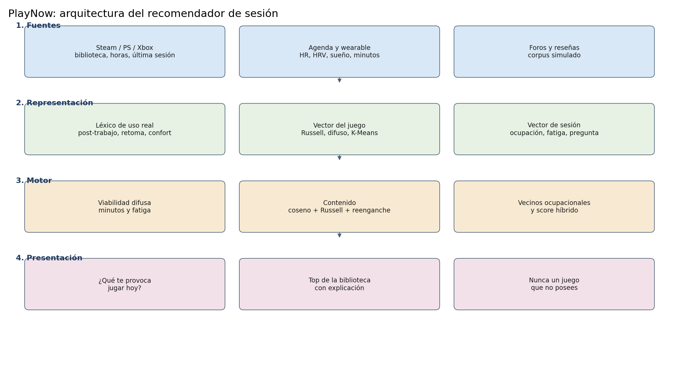

2.3 Prototipo
El cuaderno carga los datos, muestra el léxico, dibuja el codo y el plano de Russell, calcula la carga admisible de los tres contextos, ordena la biblioteca de Andrés y compara contra la línea base de horas. La demo expone los mismos tres contextos con controles de agenda y wearable simulados.
Catálogo: 68 juegos, mezcla de producciones grandes e indie (Hades, Stardew Valley, Elden Ring, Baldur's Gate 3, Rocket League, Celeste, Disco Elysium, Unpacking, Dorfromantik, Balatro, entre otros). Comentarios sintéticos: 136. Usuarios: 15. Filas de biblioteca: 109. Sesiones: 58.

Criterio de similitud
El candidato es solo la biblioteca de esa persona. La similitud de contenido mezcla el coseno del vector profundo y la cercanía en el plano de Russell:
Sim = 0,55 · coseno(q, i) + 0,45 · (1 − distancia de valencia y activación / 2)
Ese valor se ajusta con el costo de reenganche. Si el ajuste resta, la similitud queda entre 0 y 1. Si es el bono de un bloque largo y poca fatiga, puede pasar de 1, para que el rescate no se pierda cuando el juego ya coincidía con la intención. El score de la sesión es:
Score(u, i, c) = Φ(i, c) · [ α · Sim(i, c) + β · Ajuste(i, c) + γ · Colab(u, i) ]
Con historial de vecinos, los pesos son 0,55, 0,30 y 0,15. Si hay menos de dos juegos con evidencia de vecinos, gamma pasa a 0. El vecino solo aporta si el juego ya pertenece a la intención (membresía difusa de al menos 0,45). Φ es la viabilidad: baja cuando el juego no cabe en los minutos libres o tarda demasiado en enganchar. El ajuste difuso mide qué tan cerca está la carga del juego de la carga que la sesión admite.
K-Means, con PCA al 95 % y el método del codo, nombra cinco familias. No ordena el top. Ordenar por cercanía al centroide reproduciría el sesgo de hubness.

La misma biblioteca, tres contextos
Línea base de Andrés, ordenada por horas. No cambia entre martes y sábado:
Puesto | Juego | Horas
1 | Hades | 140
2 | Civilization VI | 48
3 | Stardew Valley | 36

PlayNow, con el motor ejecutado (no con una lista redactada):
Contexto | Fatiga aprox. | Top 3
Martes 21:30, 35 min, relajarme | 78/100 | Unpacking (0 h), Stardew Valley, Coffee Talk
Sábado 16:00, 180 min, historia | 6/100 | Baldur's Gate 3, Disco Elysium, The Witcher 3
Viernes 20:00, 50 min, reto | 37/100 | Rocket League, Hades, Celeste

Hades sigue apareciendo el viernes porque el vector de reto se le parece, no porque arrastre 140 horas. Civilization, que la línea base pone segundo, sale del top cuando la sesión no es de gestión larga. El sábado los narrativos suben, y el costo de reenganche de Baldur's Gate 3 cambia de signo porque hay bloque y energía.

El vecino mueve el primer puesto
Misma noche del martes, sin el reordenamiento de backlog. Con vecinos de alta carga, el primero es Unpacking. Esos vecinos tienen cierres naturales sobre ese juego. Sin el término colaborativo, el primero es Coffee Talk y Unpacking queda segundo. El contenido solo no lo ponía primero. La matriz es pequeña y sintética: el caso enseña el mecanismo. No es un filtrado colaborativo entrenado a escala de Steam.

Métricas, leídas como prototipo
Sobre el top 3 de cada contexto, el cuaderno reporta diversidad intra-lista (distancia media entre juegos en valencia, activación, carga y narrativa), fracción del top con menos de 2 horas, y si entra algún indie. En la corrida de referencia la diversidad ronda 0,44 a 0,47, el martes cubre backlog (Unpacking) y los tres tops incluyen al menos un indie. Esas cifras no se presentan como validez externa. La prueba del problema es la tabla: la línea base no se mueve y PlayNow sí.
Cada fila del top trae viabilidad, coseno, cercanía en Russell, ajuste de carga, penalización de reenganche, aporte del vecino y una frase en español armada con esos números.

Anexo. Declaración de uso de IAG
Nivel declarado: 4, uso estratégico en el diseño, en el texto y en el código, según el acuerdo del programa del curso.
Se usó un asistente de programación (Cursor, modelo de lenguaje) para estructurar el informe, proponer el esquema de atributos, escribir el generador, el motor, el cuaderno, la demo y este documento, y para iterar los tres escenarios hasta que las listas se separaran de la línea base de horas. Las citas de clase se usaron como marco. El asistente no sustituye la lectura de ese material.
El asistente puede proponer un orden que no sale del cálculo. Por eso el ranking vive en un solo módulo, la semilla es fija y el cuaderno comprueba que el primer puesto del martes cambia cuando se apaga el término colaborativo. Los atributos profundos siguen siendo estimaciones de diseño: no hubo una medición de laboratorio de la activación de cada título. El grupo puede explicar la viabilidad difusa, la similitud y el recorte por biblioteca.

Referencias de curso usadas como marco
- Russell, J. A. (1980). A circumplex model of affect. Material de la carpeta 2 del curso.
- Friedman, B. y Nissenbaum, H. (1996). Bias in computer systems. Leído a través del encuadre del curso en el trabajo de recomendación musical.
- Flexer, A. y colaboradores (2018), sobre hubness, citado en ese mismo trabajo de recomendación musical.
- Práctica de lógica difusa del curso (fuzzy.ipynb) y el artículo de sistemas recomendadores difusos de la carpeta 2.
- Artículo de reconocimiento de emoción con señales fisiológicas de la carpeta 2, para la diferencia usuario-dependiente / usuario-independiente.
- Revisión de prototipos del curso (ACDSA) y el ejemplo BeerAdvisor (SR_full_V2), como estructura de informe y como advertencia frente al recomendador superficial de Steam.
- Práctica de análisis de sentimiento y log de interacción de sesión (carpetas 2 y 4), como patrón de etiquetado implícito y de eventos de cierre.

